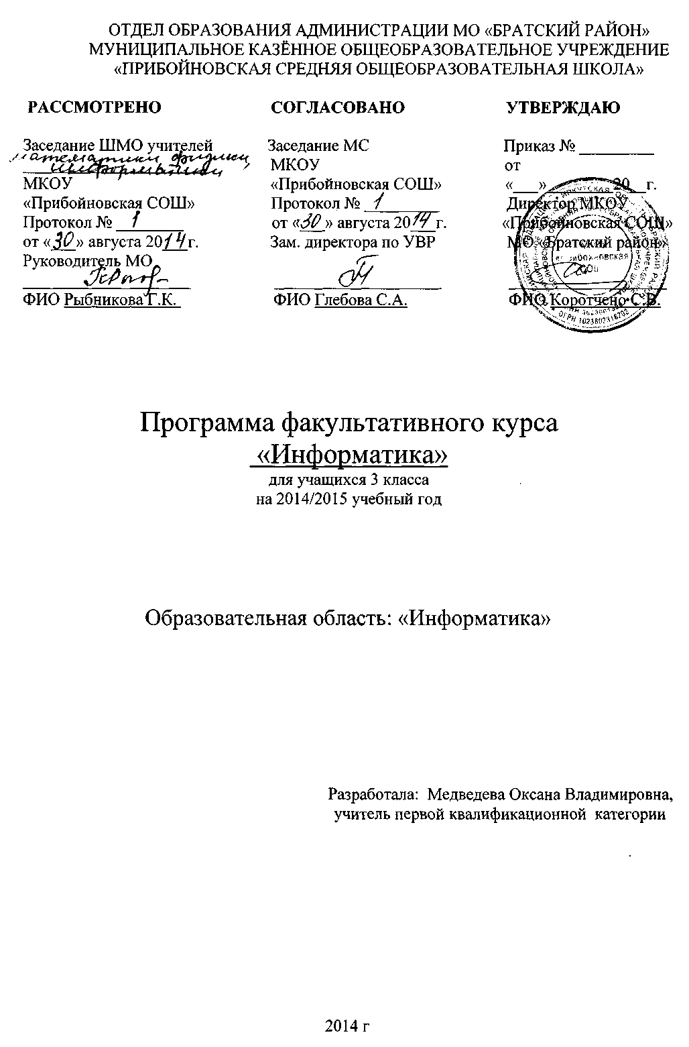
Пояснительная записка
Настоящая рабочая программа разработана применительно к учебной программе «Информатика», автора Горячева А.В., 2011 г.,в рамках Образовательной системы обучения “Школа 2001”. Рабочая программа ориентирована на использование учебников “Информатика в играх и задачах: учебник-тетрадь в 2 частях. 3 класс” А.В. Горячев, 2012 г., а также дополнительных пособий: для учителя “Информатика в играх и задачах. 3 класс. Методические рекомендации для учителя” А.В.Горячев, 2007 г.
Деятельностный подход к построению процесса обучения по информатике является основной характерной особенностью этого учебного предмета, что способствует формированию у учащихся не только представлений об информации как одном из трех основополагающих понятий науки – вещества, энергии, информации, на основе которых строится современная научная картина мира, но и позволяет сформировать у них начальные информационные и телекоммуникационные знания, важнейшие трудовые умения и навыки работы на компьютере.
Это определило цель обучения информатике: развитие личности младшего школьника, формирование умений и навыков учебной деятельности, готовности к самостоятельному учебному труду и др., позволяют обеспечить качественно новый, высокий уровень подготовки младшего школьника к обучению в среднем звене школы.
На основании требований Государственного образовательного стандарта 2004 г. в содержании рабочей программы предполагается реализовать актуальные в настоящее время компетентностный, личностно-ориентированный, деятельностный подходы, которые определяют задачи обучения:
- Формирование навыков решения задач с применением таких подходов к решению, которые наиболее типичны и распространены в информатике.
- Овладение способами индивидуальной, фронтальной, парной и групповой деятельности.
- Освоение коммуникативной, рефлексивной, ценностно-ориентированной компетенций и компетенций личностного саморазвития.
СОДЕРЖАНИЕ УЧЕБНОГО КУРСА
Алгоритмы (9 ч)
Алгоритм как план действий, приводящих к заданной цели. Формы записи алгоритмов: блок-схема, построчная запись. Выполнение алгоритма. Составление алгоритма. Поиск ошибок в алгоритме. Линейные, ветвящиеся, циклические алгоритмы.
Группы (классы) объектов (8 ч)
Общие названия и отдельные объекты. Разные объекты с общим названием. Разные общие названия одного отдельного объекта. Состав и действия объектов с одним общим названием. Отличительные признаки. Значения отличительных признаков (атрибутов) у разных объектов в группе. Имена объектов.
Логические рассуждения (10 ч)
Высказывания со словами «все», «не все», «никакие». Отношения между множествами (объединение, пересечение, вложенность). Графы и их табличное описание. Пути в графах. Деревья.
Применение моделей (схем) для решения задач (8 ч)
Игры. Анализ игры с выигрышной стратегией. Решение задач по аналогии. Решение задач на закономерности. Аналогичные закономерности.
Требования к уровню подготовки учащихся (базовый уровень)
должны знать:
- понятия алгоритм, множество, подмножество, элемент множества, аналогии, закономерность.
должны уметь:
- понимать построчную запись алгоритмов;
- выполнять простые алгоритмы и составлять свои по аналогии;
- находить общее в составных частях и действиях у всех предметов из одного класса;
- находить на рисунке область пересечения двух множеств и называть элементы из этой области;
- понимать истинность высказывания и отрицания;
- изображать графы;
- выбирать граф, правильно изображающий предложенную ситуацию;
- анализировать игры с выигрышной стратегией.
владеть компетенциями:
- информационно-коммуникативной;
- рефлексивной.
Календарно – тематическое планирование

№  п/п | Дата |  | Тема занятия | Количество  часов | Вид  контроля
 | план | факт
Алгоритмы (9 ч)
1 | 9.09 |  | Введение. Алгоритм | 1
2 | 16.09 |  | Схема алгоритма | 1
3 | 23.09 |  | Ветвление в алгоритме | 1
4 | 30.09 |  | Цикл в алгоритме | 1
5 | 7.10 |  | Алгоритмы с ветвлениями и циклами | 1
6 | 14.10 |  | Закрепление ЗУН по теме «Алгоритмы» тренажер (ПК) | 1
7 | 21.10 |  | Зачетная работа по теме «Алгоритмы» | 1 | зачёт
8 | 28.10 |  | Анализ зачётной работы. Работа над ошибками | 1
9 | 11.11 |  | Повторение по теме «Алгоритмы» | 1
Группы (классы) объектов (8 ч)
10 | 18.11 |  | Объекты. Состав и действия объектов | 1
11 | 25.11 |  | Группа объектов. Общее название | 1
12 | 2.12 |  | Общие свойства объектов группы. Особенные свойства объектов группы | 1
13 | 9.12 |  | Единичное имя объекта.  Отличительные признаки объектов. | 1
14 | 16.12 |  | Подготовка к зачётной работе по теме «Объекты» | 1
15 | 23.12 |  | Зачётная работа по теме «Объекты» | 1 | зачёт
16 | 30.12 |  | Анализ зачётной работы (работа над ошибками) | 1
17 | 13.01 |  | Повторение по теме «Объекты» | 1
Логические рассуждения (10 ч)
18 | 20.01 |  | Множество. Число элементов в множества. Подмножество | 1
19 | 27.01 |  | Элементы, не принадлежащие множеству. Пересечение множеств | 1
20 | 3.02 |  | Пересечение и объединение множеств | 1
21 | 10.02 |  | Истинность высказывания. Отрицание. Истинность высказывания со словом «не» | 1
22 | 17.02 |  | Истинность высказываний со словами «и», «или» | 1
23 | 24.02 |  | Граф. Вершины и ребра графа | 1
24 | 3.03 |  | Граф с направленными ребрами | 1
25 | 10.03 |  | Подготовка к зачётной работе по теме «Множество» | 1
26 | 17.03 |  | Зачётная работа по теме «Множество» | 1 | зачёт
27 | 31.03 |  | Повторение по теме «Множество» | 1
Применение моделей (схем) для решения задач (8 ч)
28 | 7.04 |  | Аналогия | 1
29 | 14.04 |  | Закономерность | 1
30 | 21.04 |  | Аналогичная закономерность | 1
31 | 28.04 |  | Аналогичная закономерность | 1
32 | 5.05 |  | Подготовка к зачётной работе: «Аналогия» | 1
33 | 12.05 |  | Зачётная работа по теме: «Аналогия» Выигрышная стратегия | 1
34 | 19.05 |  | Анализ зачётной работы. Повторение. Выигрышная стратегия | 1
35 | Резерв |  |  | 1

Список литературы:
- Авторская программа Горячева А.В. Сборник программ «Образовательная система «Школа 2100»/ под. Ред. Д.И. Фельдштейна – М.: Баласс, 2011.
- А. В. Горячев и др. Информатика в играх и задачах. Учебник-тетрадь. 3 кл. В 2 частях. М.: «Баласс», 2013 г.
- Информатика в играх и задачах. 3 класс. Методические рекомендации для учителя. – М.: «Баласс», 2005, 240с.

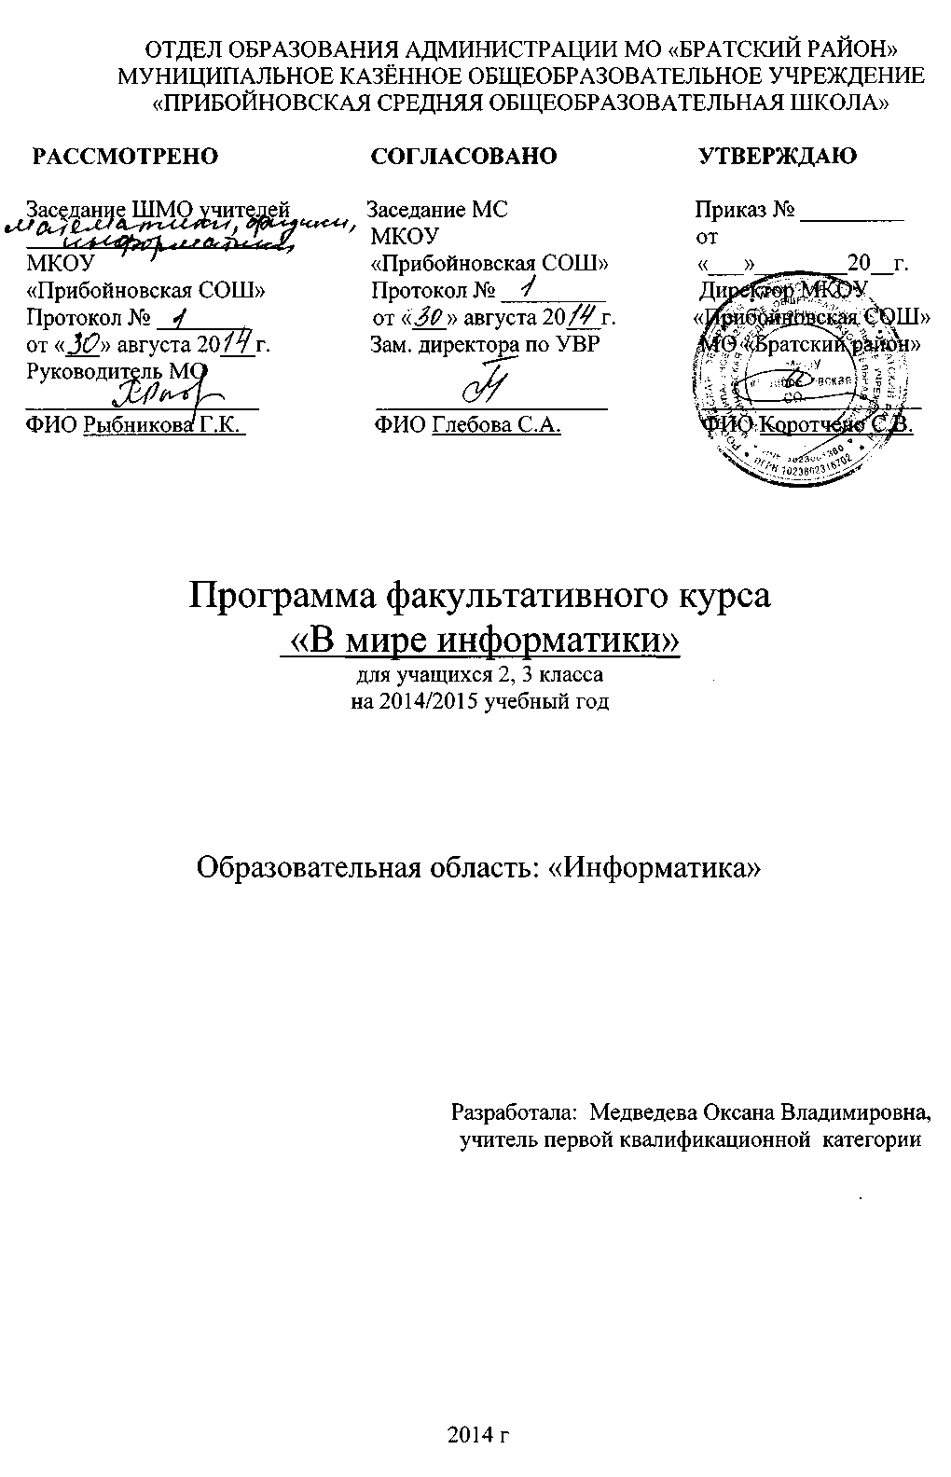
Пояснительная записка
На основании примерных программ Минобрнауки РФ содержащих требования к минимальному объему содержания образования по информатике с учетом системы обучения класса реализуется программа базисного уровня.
Для информационно-компьютерной поддержки учебного процесса предполагается использование следующих программно-педагогических средств, реализуемых с помощью компьютера: - «Мир информатики».
Программа факультативного курса предусматривает проведение традиционных уроков, практических занятий, обобщающих уроков, интегрированных уроков и др.
Программа факультативного курса «Мир информатики» общим объемом 70 часов изучается в течение 2 лет в 2-3 классах.
Цель курса: развитие логического и алгоритмического мышления обучающихся.
Задачи:
  - Развитие у школьников устойчивых навыков и умений в использовании компьютера, начало освоения информационного языка.
  - Расширение кругозора в областях знаний, тесно связанных с информатикой: знакомство с графикой, компьютерными программами, создание папок, конструированием.
Содержание факультативного курса
Устройство компьютера 11 часов.
- Правила поведения в кабинете информатике;
- Применение и устройства компьютера;
- Работа с клавиатурой;
- Хранение информации.
Информационные технологии 9 часов.
- Графика;
- Раскрашивание компьютерных рисунков;
- Конструирование;
- Компьютерные программы;
- Обучающие и игровые программы.
Информация 9 часов.
- Получение информации;
- Способы получения и передачи информации;
- Алгоритм и его свойства
Пользование интернетом 4 часа.
- Знакомство с «Интернетом».
Обучающиеся должны знать:
• правила работы за компьютером;
• назначение главного меню;
• понятие графика;
• понятие папка;
• понятие файла;
• понятие пиктограммы;
• понятие конструирования;
Обучающиеся должны уметь:
• работать мышью;
• выбирать пункты меню;
• запускать программу и завершать работу с ней;
• настраивать панель для работы;
• сохранять информацию в файле, папке;
• использовать при напечатании большой буквы клавишу shift;
• создавать и конструировать разнообразные графические объекты.

Календарно-тематическое планирование 2 класс

№  п/п | Дата |  | Тема занятия | Количество  часов | Вид контроля
 | план | факт
Устройство компьютера (11ч)
1 | 5.09 |  | Введение. Правила поведения в кабинете информатики.  Инструктаж по техники безопасности | 1
2 | 12.09 |  | Применение компьютеров | 1
3 | 19.09 |  | Компьютер и его основные устройства | 1
4 | 26.09 |  | Клавиатура, работа на клавиатуре. | 1
5 | 3.10 |  | Клавиатура, работа на клавиатуре. | 1
6 | 10.10 |  | Мышь. Пиктограммы | 1
7 | 17.10 |  | Практическая работа в программе «Клавиатор» | 1 | П.р
8 | 24.10 |  | Практическая работа  «Компьютер и его основные устройства» | 1 | П.р.
9 | 31.10 |  | Хранение информации на компьютере | 1
10 | 14.11 |  | Файлы и папки. | 1
11 | 21.11 |  | Файлы и папки. | 1
Информационные технологии (9ч)
12 | 28.11 |  | Графика | 1
13 | 5.12 |  | Графика | 1
14 | 12.12 |  | Раскрашивание компьютерных рисунков | 1
15 | 19.12 |  | Раскрашивание компьютерных рисунков | 1 | П.р
16 | 26.12 |  | Конструирование | 1
17 | 16.01 |  | Конструирование | 1
18 | 23.01 |  | Компьютерные программы Paint | 1
19 | 30.01 |  | Обучающие и игровые программы | 1
20 | 6.02 |  | Обучающие и игровые программы | 1
Информация (9ч)
21 | 13.02 |  | Информация вокруг нас | 1
22 | 20.02 |  | Как мы получаем информацию | 1
23 | 27.02 |  | Способы представления и передачи информации | 1
24 | 6.03 |  | План и правила | 1
25 | 13.03 |  | Алгоритм и его свойства | 1 | П.р
26 | 20.03 |  | Исполнитель. Примеры исполнителя. | 1
27 | 3.04 |  | Исполнитель. Примеры исполнителя. | 1
28 | 10.04 |  | Координаты | 1
29 | 17.04 |  | Координаты | 1
30 | 24.04 |  | Работа в программе «Клавиатор» | 1
31 | 8.05 |  | Работа в программе «Клавиатор» | 1 | зачёт
32-35 | Пользование интернетом |  |  | 4

Календарно-тематическое планирование 3 класс

№  п/п | Дата |  |  |  | Тема занятия | Количество  часов | Вид контроля
 | план |  | факт
Устройство компьютера (11ч)
1 | 6.09 |  |  |  | Правила поведения в кабинете информатики.  Инструктаж по техники безопасности | 1
2 | 9.09 |  |  |  | Применение компьютеров | 1
3 | 16.09 |  |  |  | Сканер, принтер | 1
4 | 23.09 |  |  |  | Клавиатура, работа на клавиатуре. | 1
5 | 30.09 |  |  |  | Клавиатура, работа на клавиатуре. | 1
6 | 7.10 |  |  |  | Мышь. Пиктограммы | 1
7 | 14.10 |  |  |  | Практическая работа в программе «Клавиатор» | 1 | П.р
8 | 21.10 |  |  |  | Практическая работа  «Компьютер и его основные устройства» | 1 | П.р.
9 | 28.10 |  |  |  | Хранение информации на компьютере | 1
10 | 11.11 |  |  |  | Создание файлов | 1
11 | 18.11 |  |  |  | Создание папок. | 1
Информационные технологии (9ч)
12 | 25.11 |  |  |  | Графика | 1
13 | 2.12 |  |  |  | Графика | 1
14 | 9.12 |  |  |  | Раскрашивание компьютерных рисунков | 1
15 | 16.12 |  |  |  | Раскрашивание компьютерных рисунков | 1 | П.р
16 | 23.12 |  |  |  | Конструирование | 1
17 | 13.01 |  |  |  | Конструирование | 1
18 | 20.01 |  |  |  | Компьютерные программы Word | 1
19 | 27.01 |  |  |  | Обучающие и игровые программы | 1
20 | 3.02 |  |  |  | Обучающие и игровые программы | 1
Информация (9ч)
21 | 10.02 |  |  |  | Информация вокруг нас | 1
22 | 17.02 |  |  |  | Как мы получаем информацию | 1
23 | 24.02 |  |  |  | Способы представления и передачи информации | 1
24 | 3.03 |  |  |  | План и правила | 1
25 | 10.03 |  |  |  | Алгоритм и его свойства | 1 | П.р
26 | 17.03 |  |  |  | Исполнитель. Примеры исполнителя. | 1
27 | 31.03 |  |  |  | Исполнитель. Примеры исполнителя. | 1
28 | 7.04 |  |  |  | Координаты | 1
29 | 14.04 |  |  |  | Координаты | 1
30 | 21.04 |  |  |  | Работа в программе «Клавиатор» | 1
31 | 28.04 |  |  |  | Работа в программе «Клавиатор» | 1 | зачёт
32-35 | 5.05  12.05  19.05  26.05 |  |  | Пользование интернетом |  | 4
Список литературы:
  - Электронное приложение «Мир информатики» 6-9 лет
  - Электронное приложение «Мир информатики» 8-11 лет

